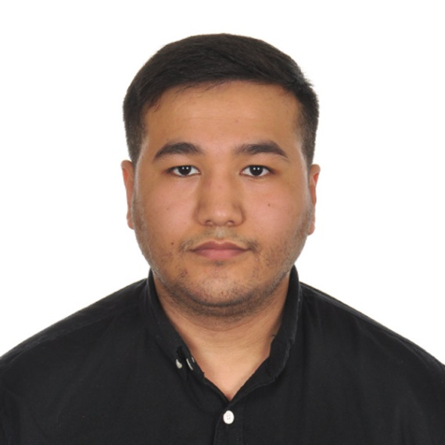МАНСУРОВ

ЖАХОНГИР

Дата рождение: 15.09.1996

Адрес: г. Ташкент, Сергелийский р., Сергели-2

Телефон: +998 99 890 76 41

Семейное положение: не женат

Почта: mansurovdjok@gmail.com

**Образование:**

Сергелийский Профессиональный Политехнический

Колледж, 2012-2015 г.г.,

специальность: финансист

ТюмГУ, Институт Математики и Компьютерных Наук,

2016-2019 г.г.,(Неполное высшее)

специальность: информационная безопасность

автоматизированных систем

Proweb, 2020 г.,

специальность: веб программирование,

Skillbox, 2021 г.,

курс: Фреймворк Vue.js

**Дополнительная информация:**

Знание ПК: на уровне уверенного

пользователя (MS Office), HTML, CSS,

JS и JQ, Adobe (Photoshop, Illustrator),

Git, GitHub, SASS, Less, SCSS, PHP, Wordpress,

Vue, Nuxt

Иностранные языки: английский (по словарю)

Личные качества: собранность, внимательность,

пунктуальность, эффективность, умение анализировать.

**О себе:**

Хочу работать со специалистами в своем деле.

В свободное время занимаюсь этичным хакингом,

рисую АРТ, так же играю на гитаре.